Изготавливая нашу продукцию, мы всегда думаем о Вас!

www.subini.ru
АВТОМОБИЛЬНЫЙ ВИДЕОРЕГИСТРАТОР
X1S

Благодарим Вас за покупку изделия марки UBINI
Перед применением, пожалуйста, внимательно ознакомьтесь с инструкцией.

Введение

Благодарим вас за приобретение автомобильного видеорегистратора Subini X1S, произведенного нашей компанией. Пожалуйста, внимательно прочитайте данную инструкцию до начала использования устройства.
Примечание: информация по некоторым из описанных в данном руководстве функций может не соответствовать вашему устройству, поскольку зависит от версии установленного программного обеспечения.
Внимание! Производитель оставляет за собой право на изменение комплектации, дизайна, спецификаций и других данных без предварительного уведомления.
Оглавление

Характеристики…………..………………………………………………………3
Установка………………………………………………………………………….5
Назначение клавиш………………………………………………………..…….8
Описание параметров устройства……………..……………………………..15
Возможные проблемы и их решение…….…………………………………..16
Комплектация…………………………………………………………………….17
Гарантийный талон……………………………………………………………...18

Характеристики

◎ Объектив А+ класса с углом обзора в 160 градусов.
◎ Современная линза высокого качества, гарантирующая хорошее качество съемки как днем так и в ночное время суток.
◎ Для сжатия видео используется H.264 кодек, что позволяет записывать видео разрешения 1080р c частотой 30 к\с.
◎ Непрерывная циклическая запись не позволит вам упустить важный момент.
◎ Автоматическая запись при повороте ключа зажигания.
◎ Запись видео по циклу в заданном интервале времени.
◎ На видео фиксируется время и дата.
◎ Встроенный микрофон.
◎ Позволяет просматривать видео в реальном времени.
◎ Поддерживается аварийное включение записи при ударе.
◎ Детектор движения.
◎ HDMI выход.
◎ Защита видео при повреждении устройства или не своевременном выключении.
◎ Питание от прикуривателя в машине.
◎ Параметры, время и дата сохраняются при выключении питания.
◎ Удобный интерфейс.
◎ Поддерживает карты памяти до 32гб.
◎ Удобное автомобильное крепление.
◎ Емкий литий-ионный аккумулятор

Установка
  - Достаньте крепление из коробки.
  - Установите крепление так, чтобы оно не мешало обзору водителя (Например за зеркалом заднего вида).
  - Сначала подключите кабель питания в прикуриватель а потом уже к самому устройству.
  - Проверьте угол захвата камеры с помощью встроенного дисплея.
  - До поездки проверьте надежно ли закреплено устройство.

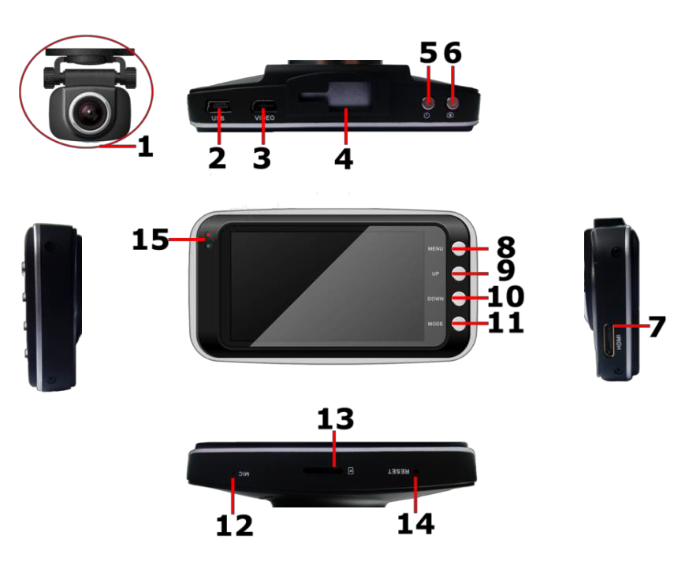

1. Внешняя камера | 2. USB | 3. Video
4. Крепление | 5. Power | 6. OK
7. HDMI | 8. Menu | 9. Вверх
10. Вниз | 11. Mode | 12. Микрофон
13. Слот карты памяти | 14. Reset | 15. Световой индикатор

Назначение клавиш

Mode: Переключение режимов: фото, видео, видео захват.
Menu: Включение и выключение меню.
Record: Включения записи (в режиме видео), подтверждение настроек в меню, фото (в режиме фото), «плей» и «стоп» (в режиме просмотра видео).
Reset: Возврат к заводским настройкам.
Power: Включение\выключение устройства. Ручное управление датчиком удара во время записи видео.
Индикатор заряда: Показывает текущий статус зарядки аккумулятора.

Первое включение устройства:

Примечание:
- Настройте циклическую запись после включения.
- Для увеличения жизненного цикла аккумулятора рекомендуется заряжать его не менее 8 часов перед первым использование.
- Внимание! Поддерживаются только зарядки с выходом 5V! Большее напряжение может привести к повреждению устройства!
- Рекомендуется использовать карты памяти объемом 8-32 гб и классом записи не менее 6го.
- Рекомендуется после установки новой карты памяти, отформатировать ее устройством.

Установка карты памяти:

- Убедитесь, что карта памяти правильно установлена в соответствующий слот.
- Если при попытке записи устройство выдает ошибку, отформатируйте карту памяти.
- Перед тем как извлечь карту памяти убедитесь, что запись видео прекращена.

Режим записи видео:

Нажмите кнопку “Record” для начала записи видео.

- - данная иконка означает что видеозапись производится. Повторно нажмите кнопку для выключения записи.

Настройки меню:

Разрешение видео: 2304x1296P30, 1920x1080P30.
Время и дата: Можете включить или отключить отображение времени и даты на видео.
Циклическая запись: Выбор интервала цикла записи (1,2,5,10 мин).
Чувствительность датчика удара: Выбор режима чувствительности датчика удара.
Авто выключение дисплея: Выбор интервала времени по истечении которого дисплей прибора будет автоматически выключатся.
Детектор движения: Включение\выключение детектора движения.
Звук: Громкость при проигрывании видео.
Language: Выбор языка интерфейса.
Format: Форматирование карты памяти.
Сброс настроек: Сброс настроек устройства на заводские.
Версия ПО: Текущая версия ПО.
Файловый менеджер: Удаление файлов. Полное или выборочное.
Разрешение фото: 3Mп (2304x1296 16:9)

Описание параметров устройства

Линза | Стеклянная линза, F = 2.0
Процессор | Ambarella A7
Дисплей | 3' 16:9 TFT LCD
Мультимедиа | Встроенный динамик и микрофон
Карта памяти | До 32гб
G-sensor | Чувствительность 2g/4g/8g/OFF
Детектор движения | Встроенный
Баланс белого | Автоматический
Интерфейс | HDMI
Аккумулятор | 500mAh 3.7V
Формат видео | MP4
Разрешение видео | 1920x1080P30, 1280x720P30
Камера | 3мп
Язык интерфейса | Chinese, English, Русский
USB | USB 2.0
Циклическая видеозапись | Выкл./1мин/2 мин/5 мин/10 мин
Авто выключение дисплея | Выкл/1 мин/3 мин
Ручное отключение дисплея | Вкл/Выкл
Возможные проблемы и их решения:
- Запись видео и фото не производится
Проверьте свободное место на карте памяти или отформатируйте ее.
- Видео идет рывками или записывается не полностью
Попробуйте поставить карту памяти более высокого класса (рекомендуется класс 6 и выше)
- “Файл поврежден” сообщение появляется при попытке посмотреть фото или видео
Ошибка карты памяти. Попробуйте скопировать файлы на компьютер и посмотреть там. После этого отформатируйте карту памяти.
- Не отображается изображение при подключении к ТВ.
Проверьте HDMI кабель и правильность подключения.

Комплект поставки
- Устройство Subini X1S
- Инструкция
- Автомобильный адаптер питания
- Автомобильное крепление
- USB кабель

Опционально
- HDMI кабель
- Зарядное устройство 220v
- Чехол
- Карта памяти

Гарантийный талон

Продавец гарантирует бесплатный ремонт в течение 12 месяцев со дня продажи.

Дата продажи « » год. М.П. Подпись продавца

Гарантийные обязательства не распространяются на изделия:
Залитые водой или другой жидкостью Имеющие механические повреждения С нарушенным защитным стикером Установленные неквалифицированно
С незаполненным гарантийным талоном

